Lunes
19
de Abril

Segundo de Primaria
Conocimiento del Medio
Las diversiones a través del tiempo

Aprendizaje esperado: Describe cambios y permanencias en los juegos, las actividades recreativas y los sitios donde se realizan.

Énfasis: Identifica cambios y permanencias en las actividades recreativas y los lugares donde se realizan.

¿Qué vamos a aprender?

Describirás e identificarás cambios y permanencias en los juegos, las actividades recreativas y los sitios donde se realizan.

En sesiones pasadas, aprendiste que las actividades recreativas son aquellas que te divierten, entretienen y te hacen sentir feliz.

Todas las personas pueden realizar este tipo de actividades, pero ¿Te has puesto a pensar si a través del tiempo se han llevado a cabo las mismas actividades recreativas y, si se han realizado en los mismos lugares?

En esta sesión aprenderás que las personas se han divertido desde siempre, aunque con diferentes actividades. Conocerás diversidades del pasado para compararlas con las actuales.

¿Qué hacemos?

Te invito a observar el siguiente video en donde se presentan algunas actividades que se han desarrollado en diferentes regiones de México desde hace muchos años atrás.

- Hagamos que suceda. Juegos y deportes, herencia ancestral.
https://www.youtube.com/watch?v=4NBFHitkKNg

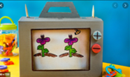

El contenido de esta sesión te ayudará a realizar las actividades que se encuentran en la página 129 de tu libro de Conocimiento del Medio de segundo grado.
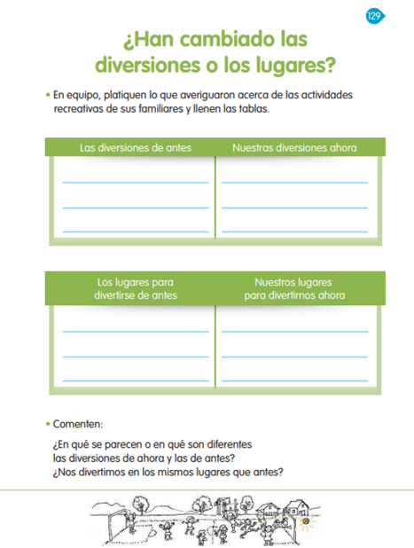
https://libros.conaliteg.gob.mx/20/P2COA.htm?#page/129
A través de diferentes imágenes, recorrerás diferentes lugares para saber cómo se divertían antes las personas.

A partir de lo que observes, realiza un registro en el siguiente gráfico.

Fíjate en el nombre de los apartados, que son:

- Las diversiones de antes.
- Nuestras diversiones de ahora.
- Los lugares para divertirse antes.
- Nuestros lugares para divertirnos ahora.

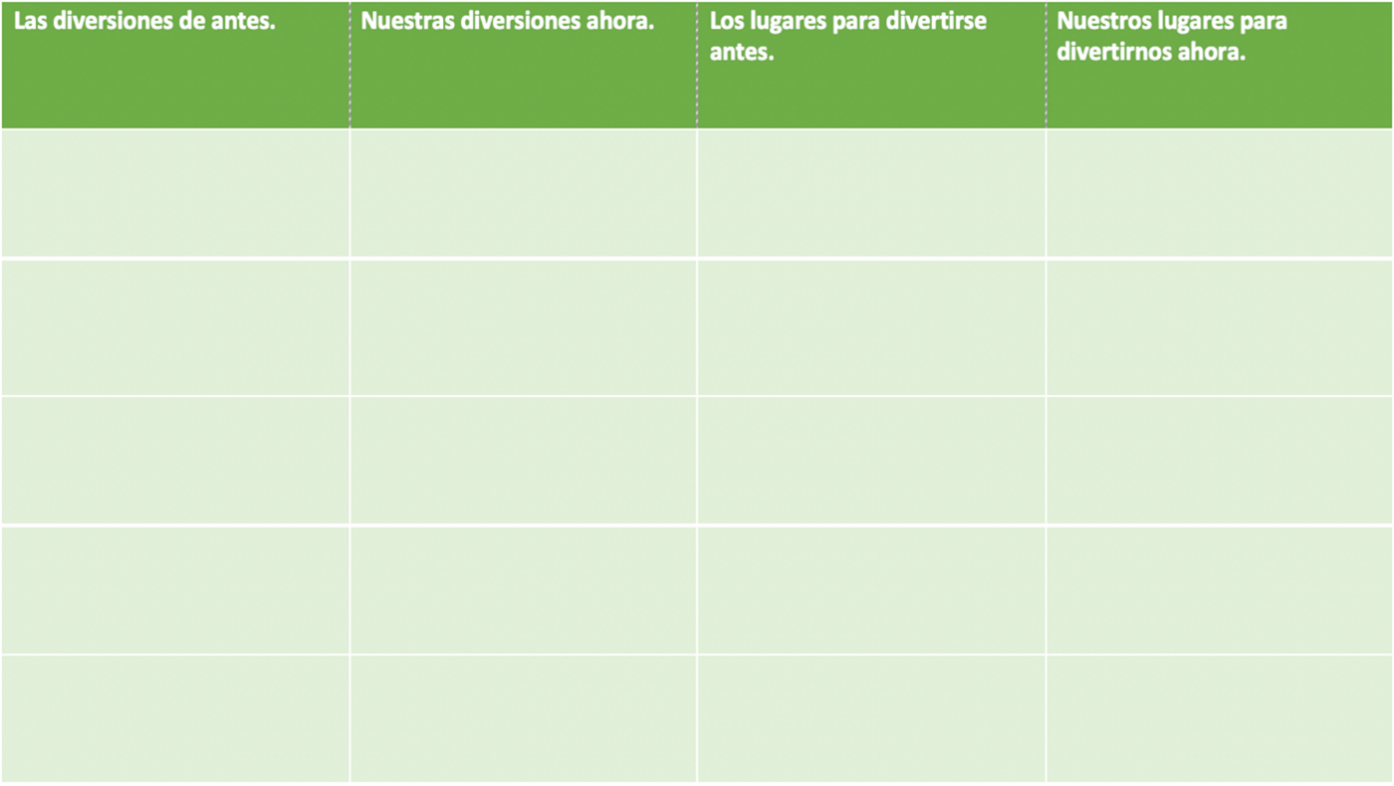

Observa la primera imagen.

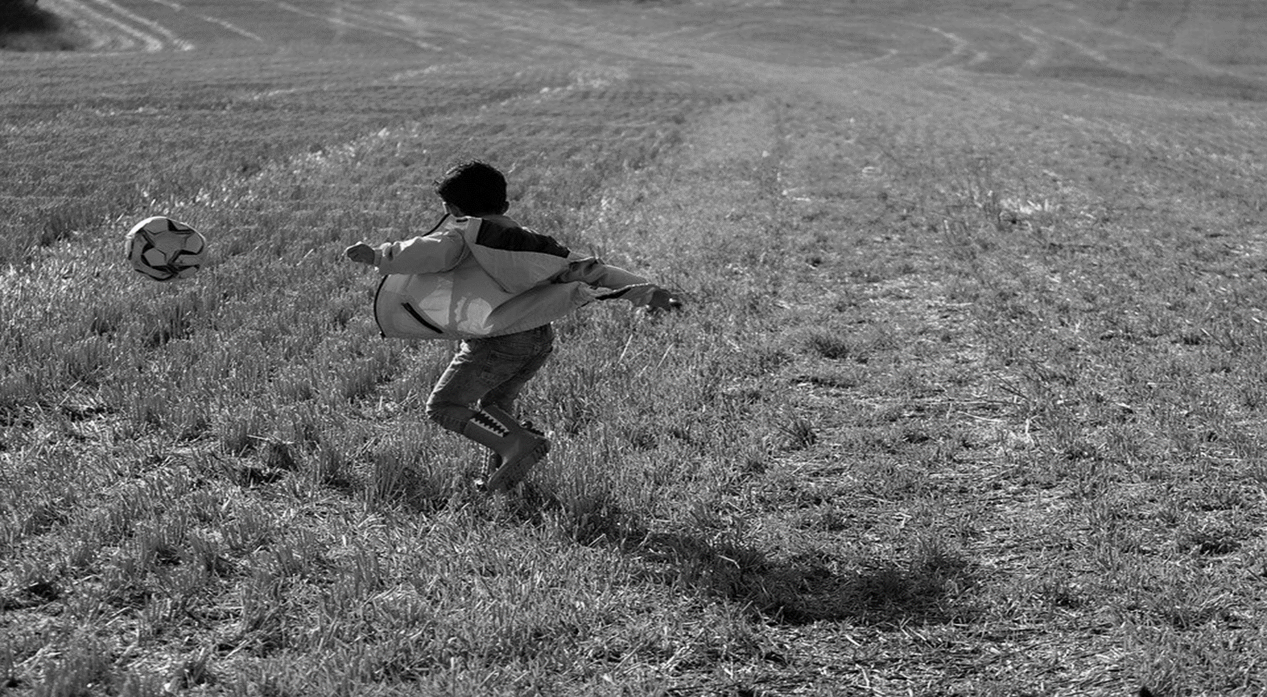
En la imagen, puedes apreciar a un niño jugando en un llano con una pelota, no hay automóviles, tiendas y seguramente hay pocas casas. Se puede ver suficiente espacio para divertirse de diferentes formas con la pelota, es un espacio en donde puede correr y correr, y no es tan peligroso como ahora por el tránsito de los automóviles.

Actualmente se siguen divirtiendo las niñas y los niños con la pelota; sin embargo, ahora deben buscar espacios seguros, como el parque, jardines o canchas; lugares donde se encuentren lejos del tránsito de vehículos e incluso bajo la supervisión de adultos.

No olvides tomar nota sobre lo que observaste en esta primera imagen.

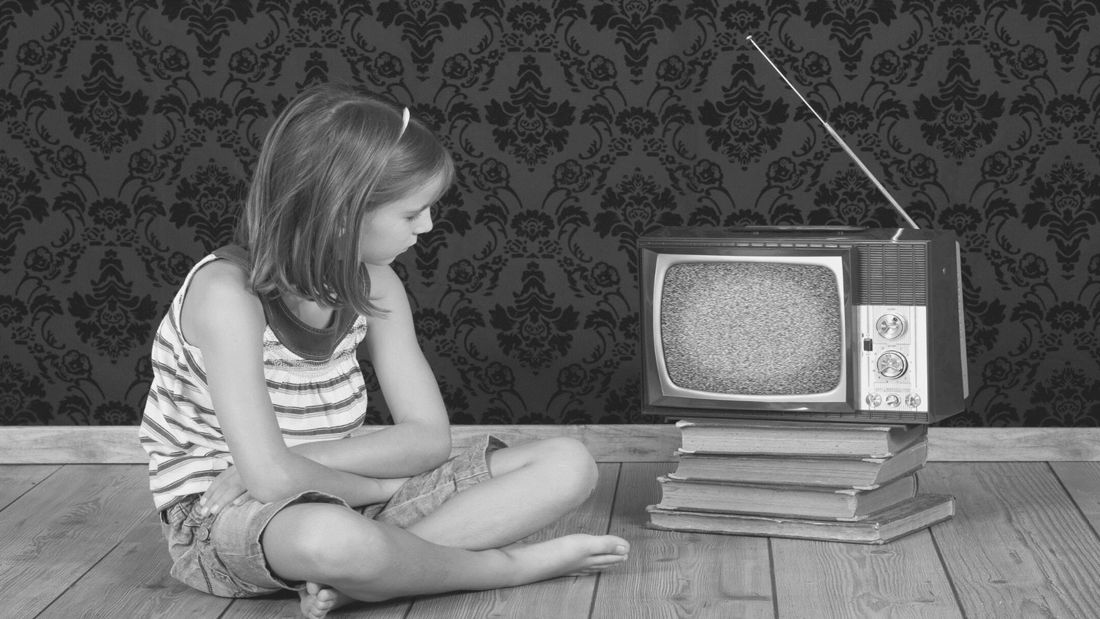

¿Qué observas ahora?

Se puede observar a una niña viendo la televisión, antes, pocas familias contaban con una televisión en casa, además no había tantos canales como ahora y las imágenes eran en blanco y negro. Las familias se reunían para ver programas, por ejemplo, las telenovelas o deportes como el box, desde entonces se entretenían y era toda una novedad.

La televisión sigue presente y muchas personas se siguen divirtiendo y entreteniendo, mirando sus programas favoritos, ahora la televisión ya no resulta tan novedosa y no siempre la familia se reúne para verla.

Ahora hay una gran variedad de canales en el país y del mundo, además, con internet tienes muchas opciones de entretenimiento como series, películas y otros programas.

Este tipo de diversión no ha cambiado porque se realiza en el mismo lugar, es decir, en la casa, pero ya no es tan novedosa y las familias no siempre se reúnen para verla.

Hay una variedad de posibilidades en la televisión que a veces no sabemos qué elegir.
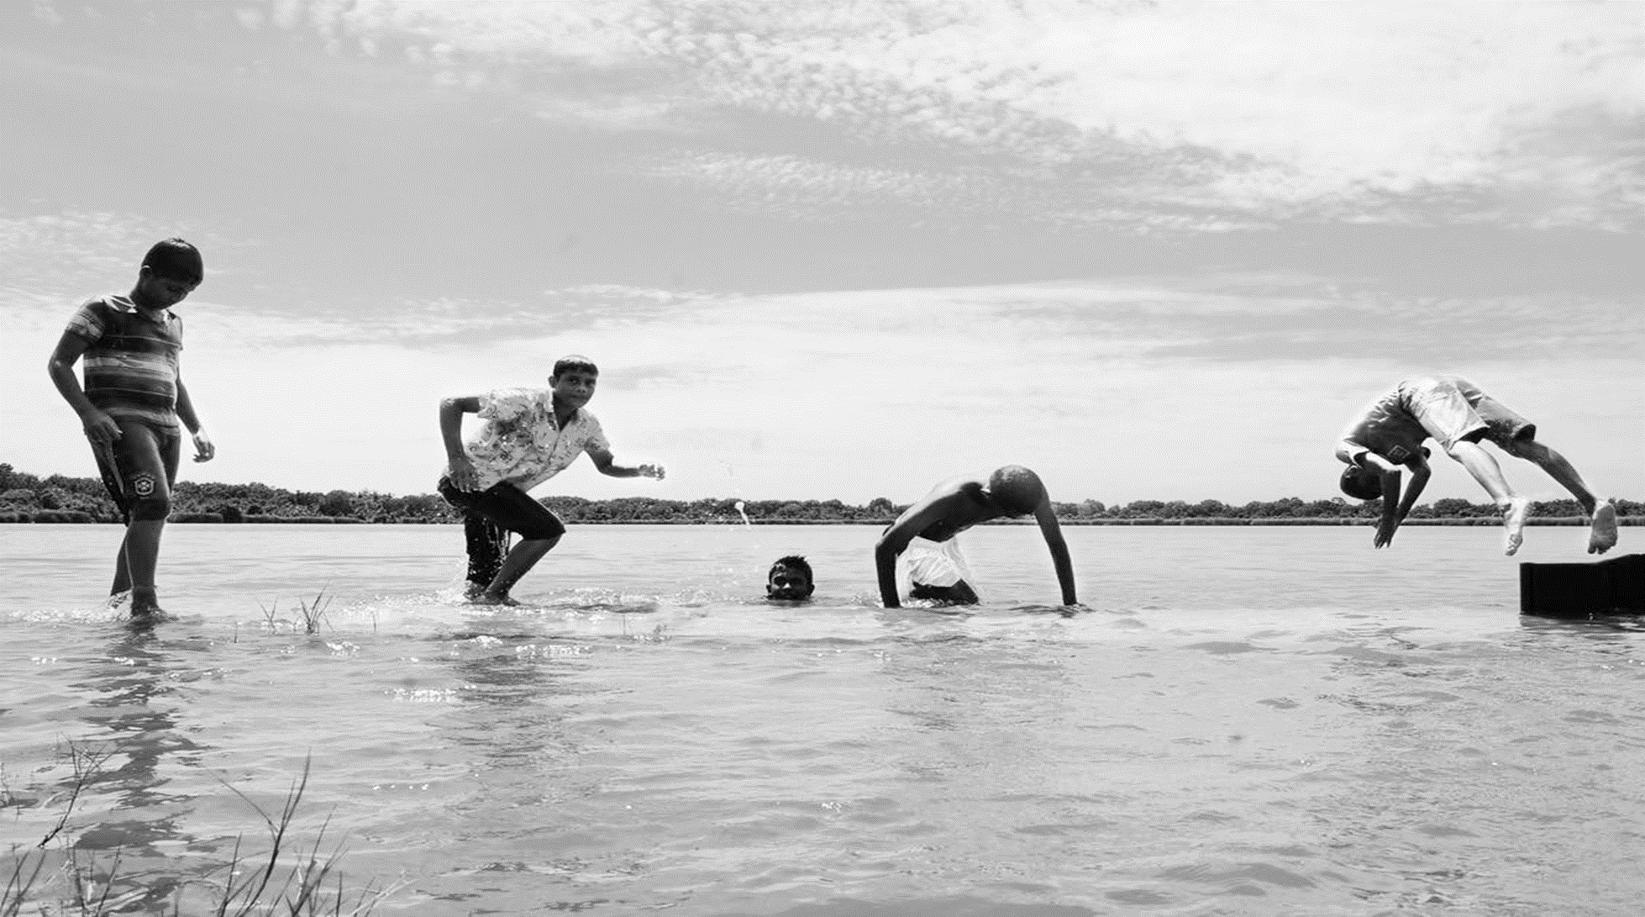

Es bonita esta imagen, porque muchos de los adultos tuvieron la oportunidad de pasar momentos divertidos en el agua, por ejemplo, en lagunas, ríos o arroyos, haciendo todo tipo de actividades divertidas.

Hoy en día existen pocos ríos, lagunas o arroyos para que las niñas y los niños se diviertan nadando o en alguna otra actividad acuática, ya que algunos han desaparecido por que los hemos contaminado o por causa de sequía. Las actividades recreativas que puedes realizar ahora son el asistir a una alberca, a un balneario, o bien, si vives cerca de las costas, puedes divertirte en el mar.

La manera de divertirnos no ha cambiado, es decir, seguimos haciendo actividades en el agua, sigue siendo igual ahora, pero el lugar quizás en muchos casos sí ha cambiado. Por ello, es importante cuidar el agua, los ríos, mares, lagunas, arroyos y no contaminarlos.

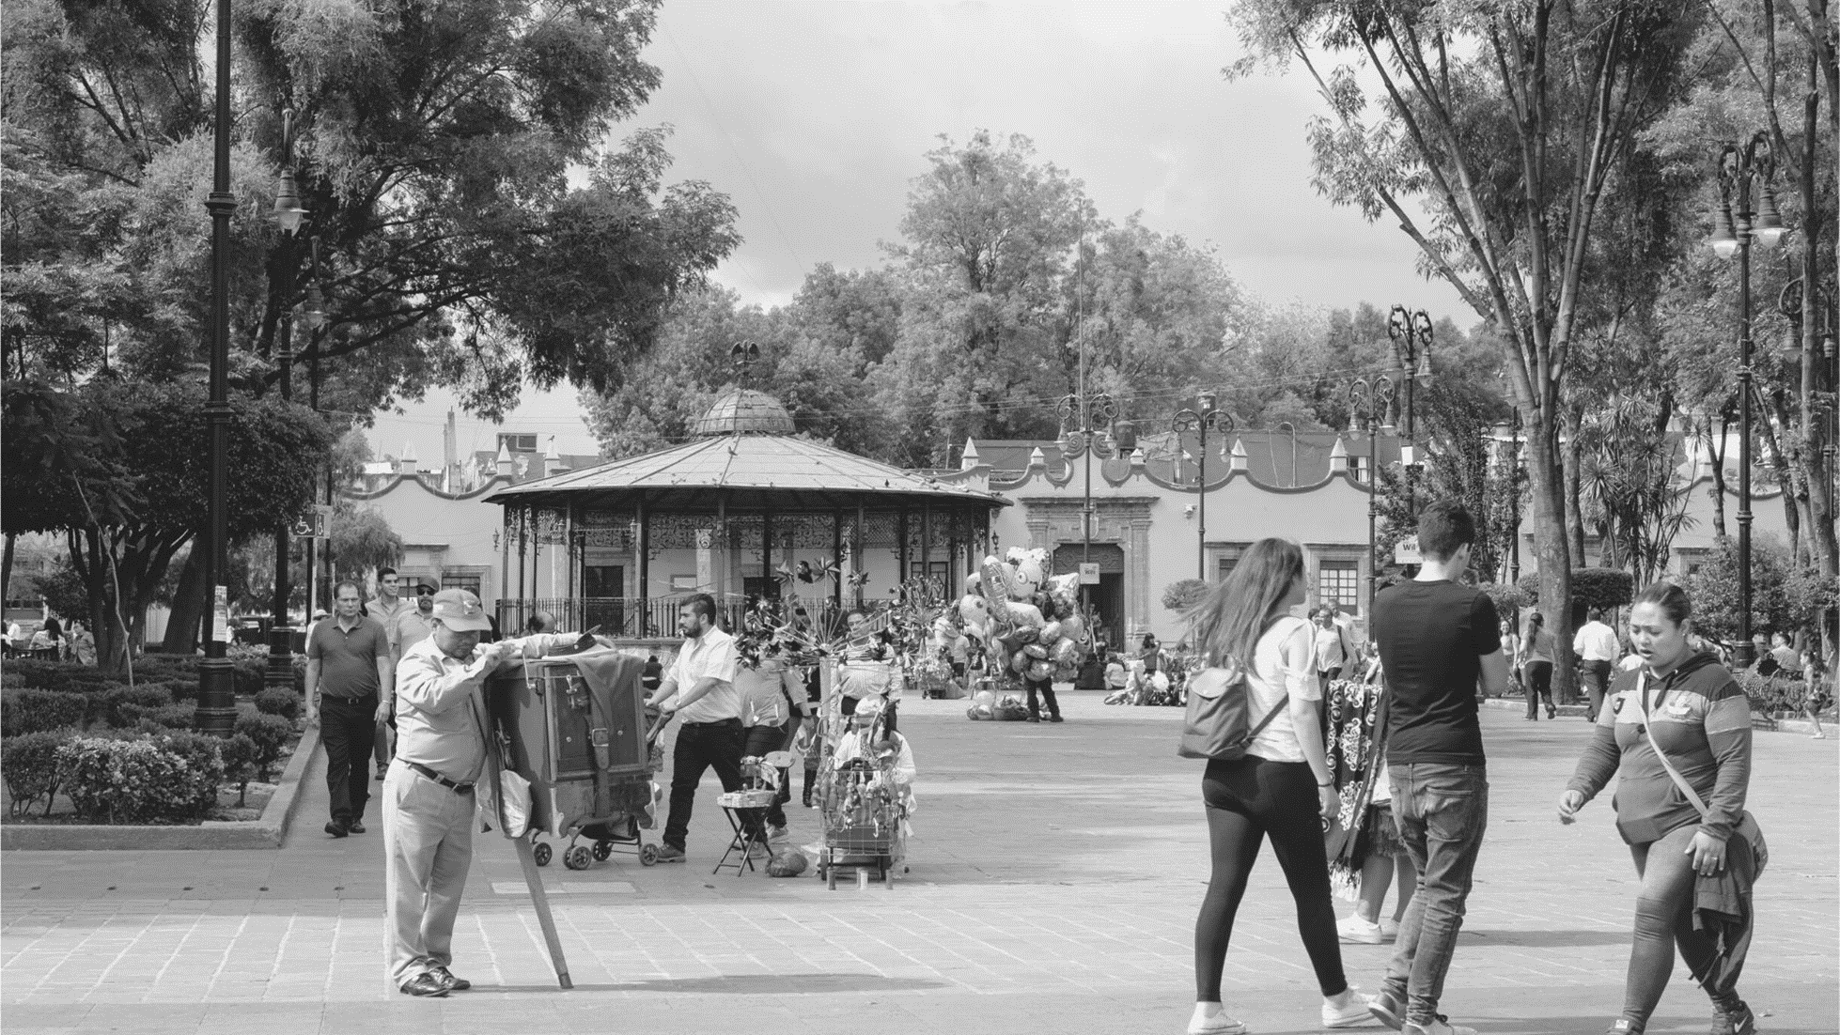

¿Cuántas personas hay? ¿En qué momento del día será? ¿Qué están haciendo?

Hay muchas personas, es como a medio día, antes solían ir en familia a las plazas al aire libre en donde casi siempre había un kiosco.

En estos lugares había organilleros, magos y merolicos vendiendo diferentes cosas, también había personas que vendían dulces típicos o algún juguete de barro o madera.

Ahora en muchos lugares, son pocas las familias que van a las plazas al aire libre, la mayoría de las familias visitan, plazas comerciales en donde hay diferentes juegos y entretenimientos, por ejemplo, los inflables o algún juego mecánico, caballetes para pintar dibujos y también pueden asistir al cine, a comprar diferentes productos o simplemente a caminar y ver algunas tiendas.

Estas actividades generalmente se realizan en espacios cerrados.

No olvides registrar lo que observas en el gráfico.

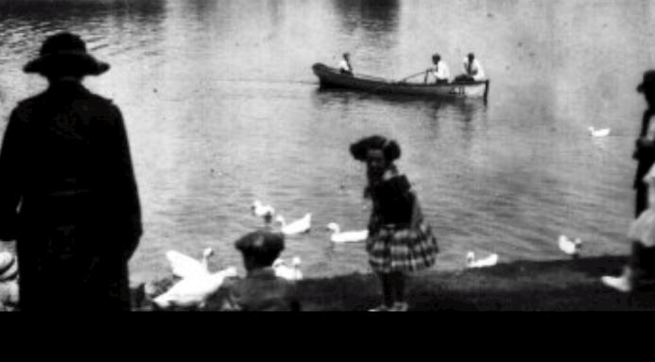

Este lugar es interesante, es un sitio representativo de la Ciudad de México, la gente lo visitaba principalmente para divertirse en el lago. ¿Sabes de qué lugar se trata?

Es el Lago de Chapultepec.

En la imagen que se te presenta, las lanchas eran de madera y con remos; en cambio ahora las lanchas son de pedales.

Ahora en el bosque de Chapultepec hay muchos lugares recreativos cómo los museos, la casa de los espejos, el zoológico, el tren, la casa del lago, y muchas actividades culturales que se realizan también.

Seguramente pronto y con cuidado podrás regresar a hacer o conocer esas actividades.

Al concluir tu observación, revisa tu tabla u organizador gráfico en donde registraste la información que fuiste rescatando de las imágenes que viste. Compárala con la siguiente imagen.

Las diversiones de antes. | Nuestras diversiones ahora. | Los lugares para divertirse antes. | Nuestros lugares para divertirnos ahora.
Jugar con pelota. | Jugar con pelota. | Llano. | Parques, jardines y canchas.
Ver programas en televisión. | Ver programas de nuestro país y con la tecnología, incluso de otras partes del mundo. | En casa, verla en familia, era toda una novedad. | Verla en casa, solos o en familia.
Diversión en agua. | Diversión en el agua. | Ríos, lagos o arroyos, mar. | Alberca o balneario, mar.
Ir a pasear a las plazas al aire libre. | Ir a pasear a las plazas comerciales. Pocos a veces pasean en los parques. | Plazas al aire libre. | Plazas comerciales o parques.
Subirse a las lanchas de remos. | Subirse a las lanchas de pedal. | El lago de Chapultepec | El lago de Chapultepec.

En esta sesión pudiste aprender qué actividades recreativas se realizaban antes, cuáles ahora y cómo se comparan. Ahora sabes que:

- Las maneras de hacerlas son muy similares o ha cambiado completamente.
- Los lugares en donde se hacen son diferentes.
- Las personas y los objetos con las que las realizaban cambiaron.

Fue muy interesante hacer un recorrido por el tiempo y poder conocer lo que ha pasado. Pregunta a las personas mayores cómo se divertían de niños y observa los álbumes de fotos para saber cómo tus papás o abuelos se divertían cuando ellos eran niños y continuar este viaje por el tiempo.

Si te es posible consulta otros libros y comenta el tema de hoy con tu familia.

¡Buen trabajo!

Gracias por tu esfuerzo.

Para saber más:
Lecturas

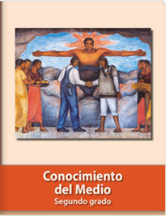
https://libros.conaliteg.gob.mx/P2COA.htm

